**Parttern Observer**

**1. Tổng quan**

* Observer hay còn được biết là
  + Dependents
  + Publish-Subscribe
* Partten Observer : Xác định một sự phụ thuộc một-nhiều giữa các đối tượng để khi một đối tượng thay đổi trạng thái, tất cả các đối tượng phụ thuộc nó được thông báo và cập nhật tự động
* Ví dụ:  Bạn nhận được tin nhắn Khuyến Mại,… từ viettel suốt ngày, bạn có 2 sự lựa chọn 1 là : tiếp tục nhận tin nhắn, 2 là soạn TC gửi 199 để từ chối nhận tin nhắn, đó là cách các bạn nhận thông báo và phản ứng lại với thông báo đó ( đọc hay không đọc, nhận hay không nhận nữa … ) .
* Trường hợp sử dụng:
* Khi một đối tượng muốn xuất bản thông tin và nhiều đối tượng cần nhận được thông tin đó.
* Khi khái niệm trừu tượng có hai khía cạnh, một phụ thuộc về phía khác. Tóm lại, những khía cạnh trong các đối tượng riêng biệt cho phép bạn thay đổi andreuse chúng độc lập.
* Khi thay đổi của một đối tượng đòi hỏi phải thay đổi người khác, và bạn không biết có bao nhiêu đối tượng cần phải được thay đổi.
* Khi một đối tượng có khả năng thông báo cho các đối tượng khác mà không làm như giả thiết về các đối tượng này là ai. Nói cách khác, bạn không muốn các đối tượng móc nối chặt chẽ.

.

**2. Cấu trúc của mẫu**

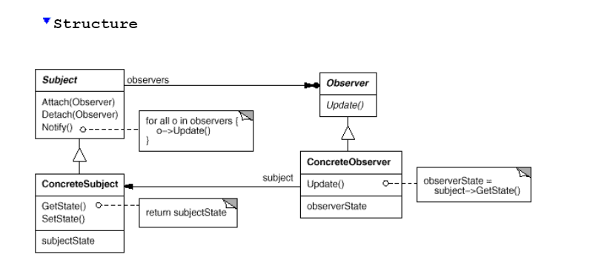

* Subject:

Biết được các Observer. Bất kỳ số các đối tượng Observer có thể tham gia 1 chủ đề.

Cung cấp một giao diện cho các attach observer và detach observer.

* Observer

Xác định một giao diện cập nhật cho các đối tượng cần được thông báo về những thay đổi trong một chủ đề.

* ConcreteSubject

Bộ nhớ dự trữ quan tâm đến các đối tượng trong ConcreteSubject

Gửi 1 thông báo cho các Observer khi thay đổi trạng thái của nó

* ConcreteObserver

Duy trì một tham chiếu đến một đối tượng ConcreteSubject.

Bộ nhớ dự trữ nên được để phù hợp cho từng chủ đề

Triển khai giao diện cập nhật Observer để giữ trạng thái của nó nhất quán với của chủ đề.

**3. Ưu, nhược điểm của mẫu**

.

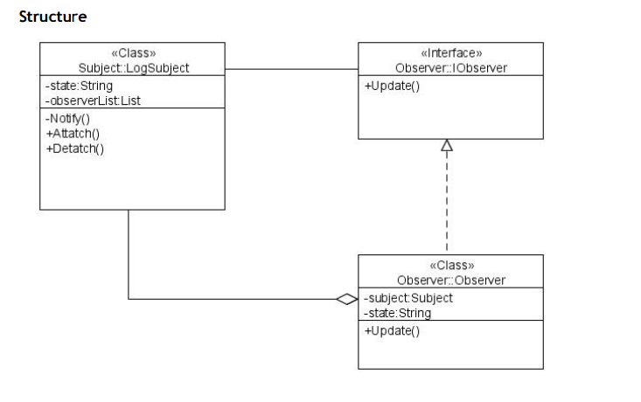 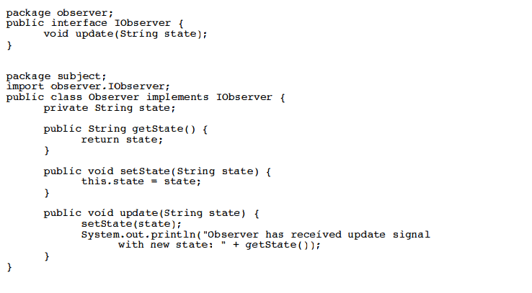 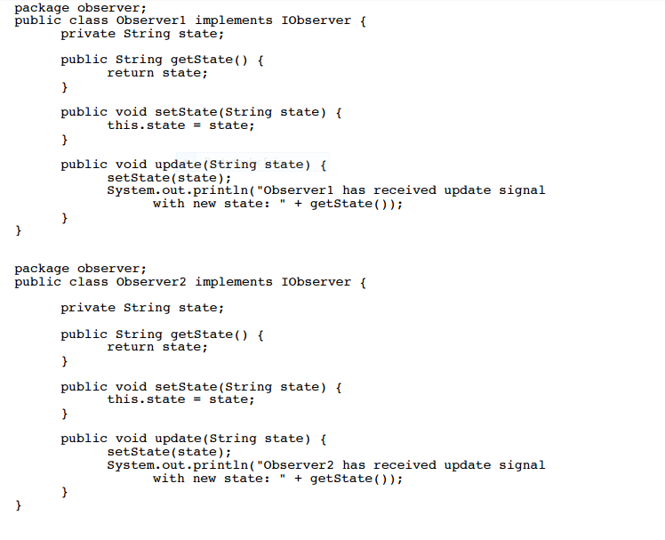 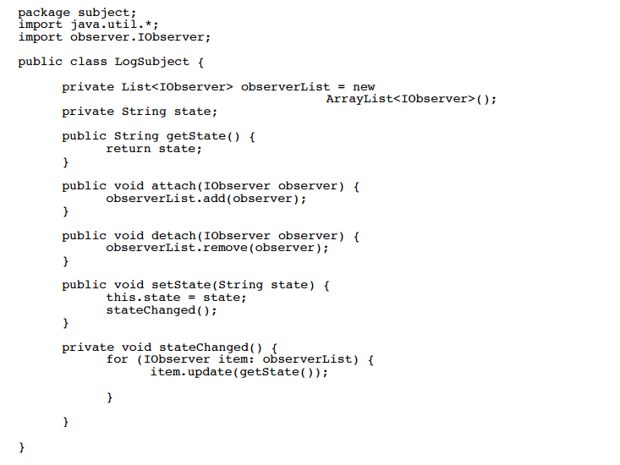 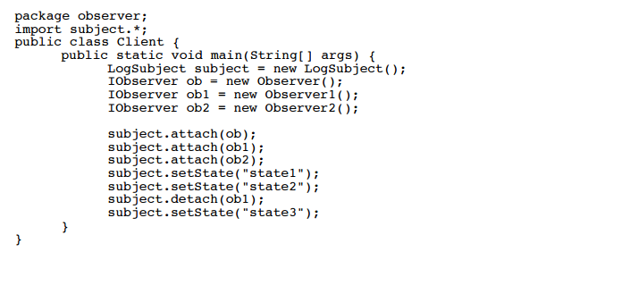

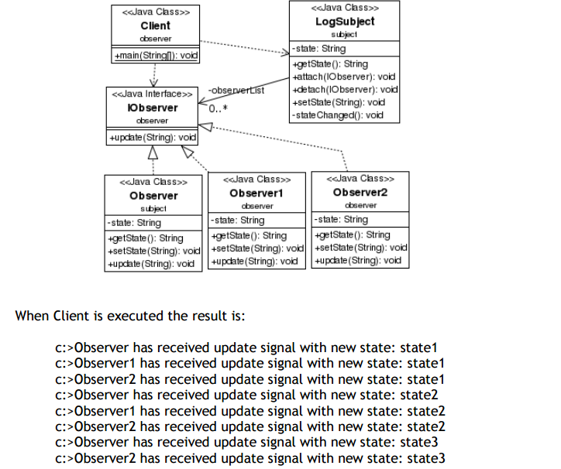  
biểu đồ lớp mô tả cho ví dụ

Thông qua ví dụ.

* Ưu điểm:

Tạo ra một móc nối lỏng lẻo giữa các nhà xuất bản và các thuê bao cũng như các nhà xuất bản không cần biết ai hay sẽ có bao nhiêu thuê bao.

Dễ dàng thêm một thiết bị mới vào hệ thống.

Dễ dàng cho phép các thiết bị hiển thị các thông tin khác nhau.

Hệ thống được cập nhật thường xuyên,đảm bảo tính chính xác, nhất quán dữ liệu giữa các thiết bị hiển thị và cơ sở dữ liệu.

* Nhược điểm :

Trong một kịch bản phức tạp, vấn đề có thể để xác định xem liệu cập nhật đến nhà xuất bản là liên quan đến tất cả thuê bao hay chỉ vài người trong số họ. Gửi tín hiệu cập nhật đến tất cả thuê bao có thể áp đặt tổng phí truyền thông không thông tin cần thiết.